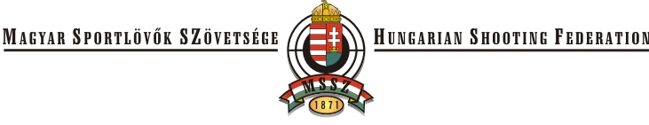
V E R S E N Y K I Í R Á S

A Magyar Sportlövők Szövetsége 2018. június 2-3-án tartja 1. VÁLOGATÓ versenyét az utánpótlás korúak számára a Changwon-i Világbajnokságra!

Verseny neve: Junior VB Válogató 2018

Verseny helye: Fehér Úti Nemzeti Lőtér
1106 Budapest, Fehér út 9-11.
Versenyszámok: 10m: Légpuska 60
Légpisztoly 60
25m: Sportpisztoly 30+30
50m: Szabadpuska 60 fekvő
Szabadpuska 3x40
Szabadpisztoly 60
Verseny program: szombat: légpisztoly, 3x40 összetett
vasárnap: sportpisztoly, szabadpisztoly, légpuska, fekvő,
Nevezés: nevezni a SVIR-ben, a pótnevezést elküldeni e-mailben az attila.keri@hunshooting.hu címre lehet.

Nevezési határidő: május 22. (kedd)

Nevezési díj: versenyszámonként 1500,- Ft/fő.
A nevezési díjak befizetése csekken, átutalással, vagy a versenyt megelőzően készpénzben a Szövetségben történhet.
Nevezési díj beérkezési határideje: 2018. május 28.!
Költségek: a rendezés költségeit az MSSZ viseli, minden egyéb költség a résztvevőket terheli.
Technikai előírások: A verseny az ISSF és az MSSZ versenyszabályi szerint kerül megrendezésre.
Egyebek: A pontos versenyprogramot és lőállásbeosztást a nevezések beérkezése után alakítjuk ki, melyről mindenkit kiértesítünk.

Budapest, 2018. május 8.

Magyar Sportlövők Szövetsége

